1. <https://github.com>

注册并登陆git

<http://blog.csdn.net/zhang1027963459/article/details/50478340>

1. 创建本地仓库，创建用户名，邮箱，基本git操作，git远程仓库创建，本地仓库与 远程仓库的关联

<http://blog.csdn.net/R3lish/article/details/51972363>

1. 本地生成关联公钥和秘钥时，需要在环境变量中配置C:\Program Files\Git\usr\bin(我的)下的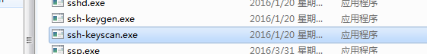

使用命令创建秘钥和公钥 ssh-keygen  -t rsa –C “youremail@example.com

并设置秘钥保存地方和设置密码，(默认全部空格)

1. 将本地仓库与远程仓库绑定连接时，如果报错以及存在，则解决如下

git remote rm origin

再添加  git remote add origin [git@github.com:FBing/java-code-generator](mailto:git@github.com:FBing/java-code-generator)

5.git config --global user.name “” 设置全局用户名，表示在该机器下所有的本地仓库都使用这一个变量，也可以为单个本地仓库设置用户名和邮箱， git config user.name “” git config user.email “”,如果没有对单个仓库设置则默认会使用全部global设置的

6.查看某个本地仓库的用户名和邮箱 git config user.name git config user.email